Лекции МДК 01.01 07 Обработка заготовок простых деталей по 8-10 квалитетам (Ra 3,2)
Для профессии 15474 "Оператор автоматических и полуавтоматических станков и линий станков" (повышения квалификации на 4 разряд)

1. Особенности чистовой обработки по 8-10 квалитетам
Обработка по 8-10 квалитетам (Ra 3,2) относится к чистовой стадии механической обработки. Допуск для размера Ø50 мм: по 10 квалитету — 100 мкм, по 9 квалитету — 62 мкм, по 8 квалитету — 39 мкм. Оператор 4 разряда выполняет чистовую обработку деталей сложной формы с обеспечением заданных параметров.

Специфика обучения на 4 разряд
Данная лекция предназначена для повышения квалификации операторов автоматических и полуавтоматических станков и линий станков до 4 разряда. В отличие от подготовки на 2-3 разряды, программа 4 разряда предполагает углублённое изучение оборудования и технологий. Оператор 4 разряда должен уметь обслуживать автоматические линии из нескольких станков, выполнять комплексную подналадку, обрабатывать сложные детали по 8-10 квалитетам с шероховатостью Ra 3,2 и ниже, самостоятельно определять причины дефектов и принимать решения по их устранению, работать с микрометрическим и индикаторным инструментом, осуществлять контроль качества на всех стадиях обработки. Объём учебного времени по данной теме составляет 1 академических часов.
Чистовая обработка характеризуется малыми глубинами резания (0,1–0,5 мм), пониженными подачами (0,05–0,2 мм/об) и высокими скоростями резания (150–250 м/мин для твёрдых сплавов). Применяются резцы с пластинами Т15К6 (для стали) и ВК6 (для чугуна). Особое внимание уделяется жёсткости технологической системы и виброустойчивости.
Параметр | Квалитет 10 | Квалитет 9 | Квалитет 8
Допуск Ø50, мкм | 100 | 62 | 39
Шероховатость Ra | 6,3–3,2 | 3,2–1,6 | 1,6–0,8
Глубина резания t, мм | 0,5–1,0 | 0,2–0,5 | 0,1–0,3
Подача S, мм/об | 0,15–0,3 | 0,08–0,15 | 0,05–0,08
Скорость V, м/мин | 150–200 | 180–220 | 200–250
Инструмент | Т15К6 | Т15К6/Т30К4 | Т30К4/ВК6

2. Обеспечение точности при чистовой обработке
Точность обработки зависит от множества факторов: жёсткости станка, затупления инструмента, температурных деформаций, вибраций. Погрешность от упругих деформаций системы СПИД — наиболее значимая, составляет 20–40% общей погрешности. Для её снижения необходимо: обрабатывать при постоянной силе резания, использовать станки повышенной жёсткости, минимизировать вылет резца и заготовки.
Температурные деформации шпинделя и суппорта вызывают смещение режущей кромки на 0,01–0,05 мм. Для стабилизации рекомендуется: работать на прогретом станке (15–20 мин холостого хода), использовать СОЖ в достаточном количестве (5–10 л/мин), не делать длительных перерывов. Вибрации снижают качество поверхности и точность — для их подавления применяют резцы с виброгасящими пластинами.
Источник погрешности | Величина (мкм) | Доля в общей погрешности (%) | Способ снижения
Упругие деформации СПИД | 10–40 | 30–40 | Повышение жёсткости системы
Затупление инструмента | 5–20 | 15–25 | Своевременная замена
Температурные деформации | 5–30 | 10–20 | СОЖ, прогрев станка
Погрешность установки | 5–15 | 10–15 | Правильное базирование
Вибрации | 3–15 | 5–15 | Виброгасящие резцы

3. Контроль при чистовой обработке
При обработке по 8-10 квалитетам контроль осуществляется микрометром МК (цена деления 0,01 мм) для наружных диаметров, нутромером НИ для внутренних диаметров. Шероховатость оценивается визуально по эталонам или прибором (профилометром). Периодичность контроля — каждая 3–5-я деталь. Результаты контроля заносятся в карту контроля. При систематическом отклонении размеров оператор проводит подналадку станка.
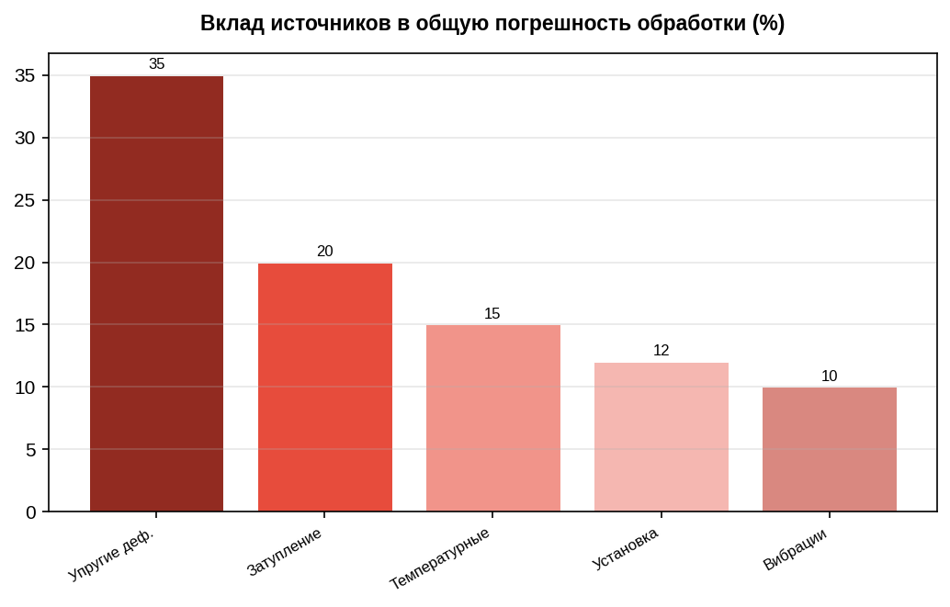

Дополнительные сведения для 4 разряда
Для успешной аттестации на 4 разряд оператор автоматических и полуавтоматических станков и линий станков должен продемонстрировать уверенное владение профессиональными компетенциями. Особое внимание уделяется самостоятельности принятия решений при возникновении нештатных ситуаций на автоматических линиях. Оператор 4 разряда должен знать кинематические схемы обслуживаемых станков, уметь читать сборочные чертежи, понимать причины возникновения погрешностей обработки и способы их компенсации. Практическая подготовка включает работу на автоматических линиях с выполнением подналадки, замены инструмента и контроля качества обработки деталей сложной формы. Рекомендуется дополнительно изучить справочники режимов резания, ГОСТ на допуски и посадки, а также руководства по эксплуатации автоматического оборудования. Для успешной аттестации на 4 разряд оператор автоматических и полуавтоматических станков и линий станков должен продемонстрировать уверенное владение профессиональными компетенциями. Особое внимание уделяется самостоятельности принятия решений при возникновении нештатных ситуаций на автоматических линиях. Оператор 4 разряда должен знать кинематические схемы обслуживаемых станков, уметь читать сборочные чертежи, понимать причины возникновения погрешностей обработки и способы их компенсации. Практическая подготовка включает работу на автоматических линиях с выполнением подналадки, замены инструмента и контроля качества обработки деталей сложной формы. Рекомендуется дополнительно изучить справочники режимов резания, ГОСТ на допуски и посадки, а также руководства по эксплуатации автоматического оборудования. Для успешной аттестации на 4 разряд оператор автоматических и полуавтоматических станков и линий станков должен продемонстрировать уверенное владение профессиональными компетенциями. Особое внимание уделяется самостоятельности принятия решений при возникновении нештатных ситуаций на автоматических линиях. Оператор 4 разряда должен знать кинематические схемы обслуживаемых станков, уметь читать сборочные чертежи, понимать причины возникновения погрешностей обработки и способы их компенсации. Практическая подготовка включает работу на автоматических линиях с выполнением подналадки, замены инструмента и контроля качества обработки деталей сложной формы. Рекомендуется дополнительно изучить справочники режимов резания, ГОСТ на допуски и посадки, а также руководства по эксплуатации автоматического оборудования. Для успешной аттестации на 4 разряд оператор автоматических и полуавтоматических станков и линий станков должен продемонстрировать уверенное владение профессиональными компетенциями. Особое внимание уделяется самостоятельности принятия решений при возникновении нештатных ситуаций на автоматических линиях. Оператор 4 разряда должен знать кинематические схемы обслуживаемых станков, уметь читать сборочные чертежи, понимать причины возникновения погрешностей обработки и способы их компенсации. Практическая подготовка включает работу на автоматических линиях с выполнением подналадки, замены инструмента и контроля качества обработки деталей сложной формы. Рекомендуется дополнительно изучить справочники режимов резания, ГОСТ на допуски и посадки, а также руководства по эксплуатации автоматического оборудования. Для успешной аттестации на 4 разряд оператор автоматических и полуавтоматических станков и линий станков должен продемонстрировать уверенное владение профессиональными компетенциями. Особое внимание уделяется самостоятельности принятия решений при возникновении нештатных ситуаций на автоматических линиях. Оператор 4 разряда должен знать кинематические схемы обслуживаемых станков, уметь читать сборочные чертежи, понимать причины возникновения погрешностей обработки и способы их компенсации. Практическая подготовка включает работу на автоматических линиях с выполнением подналадки, замены инструмента и контроля качества обработки деталей сложной формы. Рекомендуется дополнительно изучить справочники режимов резания, ГОСТ на допуски и посадки, а также руководства по эксплуатации автоматического оборудования. Для успешной аттестации на 4 разряд оператор автоматических и полуавтоматических станков и линий станков должен продемонстрировать уверенное владение профессиональными компетенциями. Особое внимание уделяется самостоятельности принятия решений при возникновении нештатных ситуаций на автоматических линиях. Оператор 4 разряда должен знать кинематические схемы обслуживаемых станков, уметь читать сборочные чертежи, понимать причины возникновения погрешностей обработки и способы их компенсации. Практическая подготовка включает работу на автоматических линиях с выполнением подналадки, замены инструмента и контроля качества обработки деталей сложной формы. Рекомендуется дополнительно изучить справочники режимов резания, ГОСТ на допуски и посадки, а также руководства по эксплуатации автоматического оборудования.

